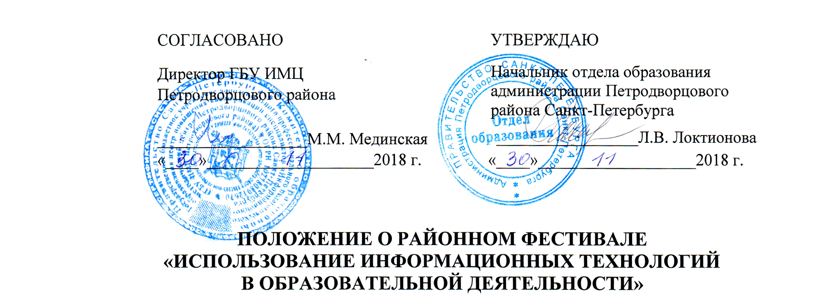СОГЛАСОВАНО | УТВЕРЖДАЮ
Директор ГБУ ИМЦ  Петродворцового района | Начальник отдела образования администрации Петродворцового района Санкт-Петербурга
__________________М.М. Мединская | _________________Л.В. Локтионова
«____»____________________2018 г. | «____»___________________2018 г.

ПОЛОЖЕНИЕ О РАЙОННОМ ФЕСТИВАЛЕ
«ИСПОЛЬЗОВАНИЕ ИНФОРМАЦИОННЫХ ТЕХНОЛОГИЙ
В ОБРАЗОВАТЕЛЬНОЙ ДЕЯТЕЛЬНОСТИ»

1. ОБЩИЕ ПОЛОЖЕНИЯ
1.1. Настоящее Положение регламентирует порядок организации и проведения районного Фестиваля «Использование информационных технологий в образовательной деятельности» (далее – Фестиваль).
1.2. Организаторами районного Фестиваля являются Отдел образования Администрации Петродворцового района Санкт-Петербурга и Государственное бюджетное учреждение дополнительного профессионального педагогического образования центр повышения квалификации специалистов «Информационно-методический центр» Петродворцового района Санкт-Петербурга (далее — ГБУ ИМЦ).
1.3. В 2018-2019 учебном году тема Фестиваля «Формирование цифровой грамотности: достижения и новые стратегии».
1.4. Актуальность темы обусловлена задачами Национального проекта «Образование 2024» и Стратегией развития информационного общества в Российской Федерации на 2017-2030 годы.
1.5. Настоящее Положение составлено на основе Положения о Фестивале «Использование информационных технологий в образовательной деятельности», проводимом Комитетом по образованию и ГБУ ДПО «Санкт-Петербургским центром оценки качества образования и информационных технологий» (далее — Городской Фестиваль) и Методических рекомендаций по проведению XV Городского Фестиваля.

2. ЦЕЛИ И ЗАДАЧИ ФЕСТИВАЛЯ
2.1. Цель Фестиваля − обобщить успешный опыт использования информационных
технологий в образовательной практике за прошедший период и выявить новые инновационные подходы к созданию цифровой образовательной среды в образовательных организациях (ОО).
2.2. Задачи Фестиваля:
- активизировать творческую деятельность педагогов в сфере использования
информационных технологий;
- выявить оригинальные методики и приемы сопровождения и методической поддержки учителей, участвующих в конкурсных мероприятиях в области информационных технологий;
- способствовать распространению инновационных образовательных практик.
3. УЧАСТНИКИ ФЕСТИВАЛЯ
3.1. К участию в Фестивале приглашаются педагогические работники или творческие группы (из 2-3 человек) специалистов образовательных организаций, реализующих программы общего и дополнительного образования, готовые представить свой оригинальный опыт в соответствии с задачами Фестиваля.
3.2. Члены Оргкомитета не имеют права участвовать в Фестивале в качестве участников или в составе творческой группы.
3.3. Члены жюри не имеют права участвовать в Фестивале в качестве участников или в составе творческой группы.

4. ТЕМА И ФОРМЫ УЧАСТИЯ В ФЕСТИВАЛЕ
4.1. Тема Фестиваля: «Формирование цифровой грамотности: достижения и новые стратегии». Актуальность темы обусловлена задачами Национального проекта «Образование 2024» и Стратегией развития информационного общества в Российской Федерации на 2017-2030 годы.
4.2. Формы участия:
Секция 1 − победители городского Фестиваля предыдущих лет, готовые представить личную траекторию педагогического роста и влияние своего эффективного опыта на педагогическое сообщество ОО;
Секция 2 − педагогические работники (творческие группы из 2-3 человек), готовые представить свои проекты в режиме Конкурса образовательных стартапов по направлению «Цифровая образовательная среда».

5. ПОРЯДОК ПРОВЕДЕНИЯ ФЕСТИВАЛЯ
5.1. Подготовку и проведение Фестиваля осуществляет Оргкомитет. (Приложение 1).
5.2. Оценку работ Фестиваля осуществляет Жюри. (Приложение 2). В функции жюри входит: организация и проведение экспертизы конкурсных материалов, заполнение оценочных ведомостей по результатам проведенной экспертизы, подведение итогов после районного этапа Фестиваля, формирование информационной базы данных конкурсных материалов.
5.3. Для участия в районном Фестивале необходимо представить не позднее 17 декабря 2018 года ответственному секретарю Оргкомитета заявку (на бумажном и электронном носителе), по форме, указанной в Приложении 3.
5.4. Информация о районном этапе Фестиваля размещается на сайтах ИМЦ http://imc-peterhof.edu.ru и ЦИО http://ci.obrpeterhof.ru.
5.6. По итогам районного Фестиваля Оргкомитет выдвигает 3 (три) работы на Городской Фестиваль.
5.7. Представление материалов на Фестиваль означает согласие авторов на использование работ в соответствии с целями и задачами Фестиваля. Авторство работ сохраняется за конкурсантом, при цитировании ссылка на авторов обязательна. Представленные материалы не рецензируются и не возвращаются.
5.8. Сроки проведения Фестиваля – декабрь 2018 года – январь 2019 года:

№ п/п | Сроки | Этап
1. | до 17.12.2018 | Представление заявки для участия в районном Фестивале
2. | до 28.12.2018 | Предоставление конкурсных работ.
3. | 09.01.2019-15.01.2019 | Просмотр и оценка конкурсных работ членами жюри.
4. | 18.01.2019 | Подготовка и подача заявки для участия в городском Фестивале. Публикация на сайте ИМЦ информации о результатах Фестиваля

6. ПРОЦЕДУРА ОЦЕНКИ КОНКУРСНЫХ РАБОТ
6.1. Оценка работ, представленных на Фестиваль, осуществляется Жюри в соответствии с критериями, указанными в «Методических рекомендациях по проведению Фестиваля» http://umr.rcokoit.ru/pages/events-it-in-education-fest-2019.html

7. ПОДВЕДЕНИЕ ИТОГОВ ФЕСТИВАЛЯ
7.1. Решение жюри по итогам Фестиваля утверждается председателем.
7.2. По результатам Фестиваля объявляется победитель, лауреаты и дипломанты.
7.3. Победитель, лауреат и дипломант Фестиваля награждаются дипломами.
Приложение 1
СОСТАВ ОРГКОМИТЕТА ФЕСТИВАЛЯ

Председатель Оргкомитета
Локтионова Людмила Вячеславовна | начальник отдела образования администрации Петродворцового района Санкт-Петербурга

Ответственный секретарь
Юрьева Наталья Владимировна | методист по организации профессиональных конкурсов ГБУ ИМЦ Петродворцового района

Члены Оргкомитета
Цыганова Людмила Николаевна | ведущий специалист отдела образования администрации Петродворцового района (по согласованию)
Мединская Марина Михайловна | директор ГБУ ИМЦ Петродворцового района
Миронов Борис Дмитриевич | заведующий центром информатизации ГБУ ИМЦ Петродворцового района

Приложение 2
СОСТАВ ЖЮРИ ФЕСТИВАЛЯ

Председатель жюри
Мединская Марина Михайловна | директор ГБУ ИМЦ Петродворцового района

Ответственный секретарь
Миронов Борис Дмитриевич | заведующий центром информатизации ГБУ ИМЦ Петродворцового района

Члены жюри
Танина Наталия Петровна | заместитель директора по организационной и методической деятельности ГБУ ИМЦ Петродворцового района
Сергиенко Наталья Юрьевна | учитель математики и информатики ГБОУ № 430
Евдошенко Лариса Львовна | методист центра информатизации ГБУ ИМЦ Петродворцового района
Окулова Виктория Викторовна | методист центра информатизации ГБУ ИМЦ Петродворцового района
Копылова Ольга Ивановна | заведующий ЦОКО ГБУ ИМЦ Петродворцового района

Приложение 3
ФОРМА ЗАЯВКИ НА УЧАСТИЕ В ФЕСТИВАЛЕ

Полное наименование образовательного учреждения:
_______________________________________________________________________________________________________________________________________________________________________________________________________________________________________

ФИО (полностью) и должность каждого из членов творческой группы:
_________________________________________________________________________________________________________________________________________________________
_________________________________________________________________________________________________________________________________________________________

Контактные телефоны участников (рабочий, мобильный):
____________________________________________________________________________
_________________________________________________________________________________________________________________________________________________________
_____________________________________________________________________________

Электронная почта участника(ов):
____________________________________________________________________________
_________________________________________________________________________________________________________________________________________________________
_____________________________________________________________________________

_______________________________ | / ______________________________ /
^{подпись участника} | ^{расшифровка подписи}
_______________________________ | / ______________________________ /
^{подпись участника} | ^{расшифровка подписи}
_______________________________ | / ______________________________ /
^{подпись участника} | ^{расшифровка подписи}
_______________________________ | / ______________________________ /
^{подпись руководителя} | ^{расшифровка подписи}

